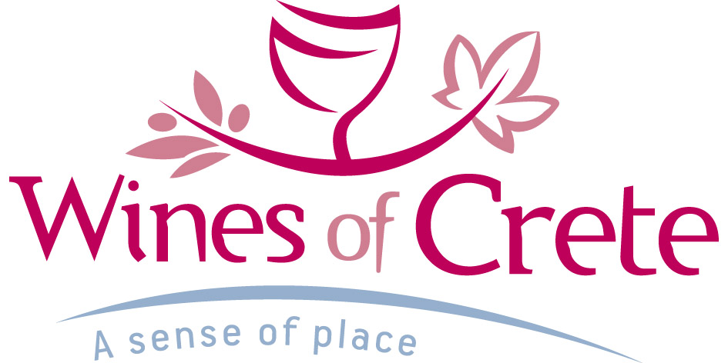

Χανιά, 19/2/2016

ΔΕΛΤΙΟ ΤΥΠΟΥ - ΟΙΝΙΚΗ ΕΚΘΕΣΗ
ΟιΝοτικά 2016

Έρχεται η έκθεση Κρητικού κρασιού ΟιΝοτικά στα Χανιά, 20-22 Φεβρουαρίου 2016
Οι Οινοποιοί της Κρήτης (Wines of Crete) σας προσκαλούν στην έκθεση Κρητικού Κρασιού ΟιΝοτικά 20 με 22 Φεβρουαρίου 2016 στο Κέντρο Αρχιτεκτονικής Μεσογείου (ΚΑΜ) στο Ενετικό Λιμάνι Χανίων, με την συνδιοργάνωση της Περιφέρειας Κρήτης – Περιφερειακή Ενότητα Χανίων, του Δήμου Χανίων, του Κέντρου Αρχιτεκτονικής Μεσογείου και του Επιμελητηρίου Χανίων.
Οι επισκέπτες της έκθεσης θα έχουν την δυνατότητα να δοκιμάσουν τις νέες και παλαιές εσοδείες από 26 Κρητικά Οινοποιεία, να μιλήσουν μαζί τους και να ενημερωθούν για τις συλλογικές δράσεις που κάνει το Wines of Crete. Ενώ ταυτόχρονα θα μπορούν να συμμετέχουν σε σεμινάρια γευσιγνωσίας κρασιού καθ’ όλη την διάρκεια της έκθεσης.
- Αναλυτικά το πρόγραμμα της έκθεσης:
Σάββατο 20 Φεβρουαρίου
[17:00-21:00] Για όλους τους οινόφιλους
Σεμινάριο κάθε μία ώρα θα παρουσιάζει η οινοχόος Yρω Κολιακουδάκη «Γευσιγνώστης σε 15΄/ Learn how to taste wine in 15΄». Στις 18:00μμ θα διεξαχθεί στα αγγλικά.
Κυριακή 21 Φεβρουαρίου
[12:00-21:00] Για όλους τους οινόφιλους
Σεμινάριο κάθε μία ώρα θα παρουσιάζει η οινοχόος Υρω Κολιακουδάκη «Γευσιγνώστης σε 15΄/ Learn how to taste wine in 15΄». Στις 14:00μμ θα διεξαχθεί στα αγγλικά.

Δευτέρα 22 Φεβρουαρίου
[10:00-13:00] Για επαγγελματίες
13.30-15.30 Σεμινάριο με θέμα: «Crete looks to the world» ENA ΓΕΡΟ crash test ΑΠΕΝΑΝΤΙ ΣΕ ΚΡΑΣΙΑ ΑΠΟ ΟΛΟ ΤΟΝ ΚΟΣΜΟ. Θα παρουσιάσει ο Diploma WSET Γρηγόρης Μιχαήλος μέσα από μια γευστική δοκιμή 8 κρασιών. Περιορισμένος αριθμός θέσεων.
Είσοδος ελεύθερη (ενέχυρο 3€ για το ποτήρι γευσιγνωσίας το οποίο επιστρέφεται)

Αμέσως μετά τα ΟιΝοτικά στα Χανιά, θα ακολουθήσουν τα ΟιΝοτικά στο Ηράκλειο, 27-29 Φεβρουαρίου στο Διεθνές Εκθεσιακό Κέντρο Κρήτης στις Γούρνες!

Με εκτίμηση,
Η ομάδα του Wines of Crete
&
Ο πρόεδρος Δ.Ο.Ν.Χ.Ρ.
Καραβιτάκης Νίκος

